基础部工作简报

第62期

基础部党总支 2015年1月15日

本期要目

□我院第二届“海斯曼”杯大学生篮球赛、足球赛圆满落下帷幕
□本学期第十期英语角——英文朗诵比赛成功举办
□基础部“每人一堂公开课”活动圆满结束
□基础部举办“微课、慕课、翻转课堂对高职英语教学带来的危机与挑战”的海斯曼沙龙
□本学期第十一期英语角活动成功举行
□我院学生在全国大学生数学建模竞赛中喜获佳绩
□基础部教师赴莱西开展支教活动
□本学期第十二期英语角活动成功举行
□我院在山东省第七届中外教师外语教学研讨会上获奖
□本学期第十三英语角活动成功举行
□我院第三届酒店英语微电影大赛成功举办

我院第二届“海斯曼”杯大学生篮球赛、足球赛圆满落下帷幕
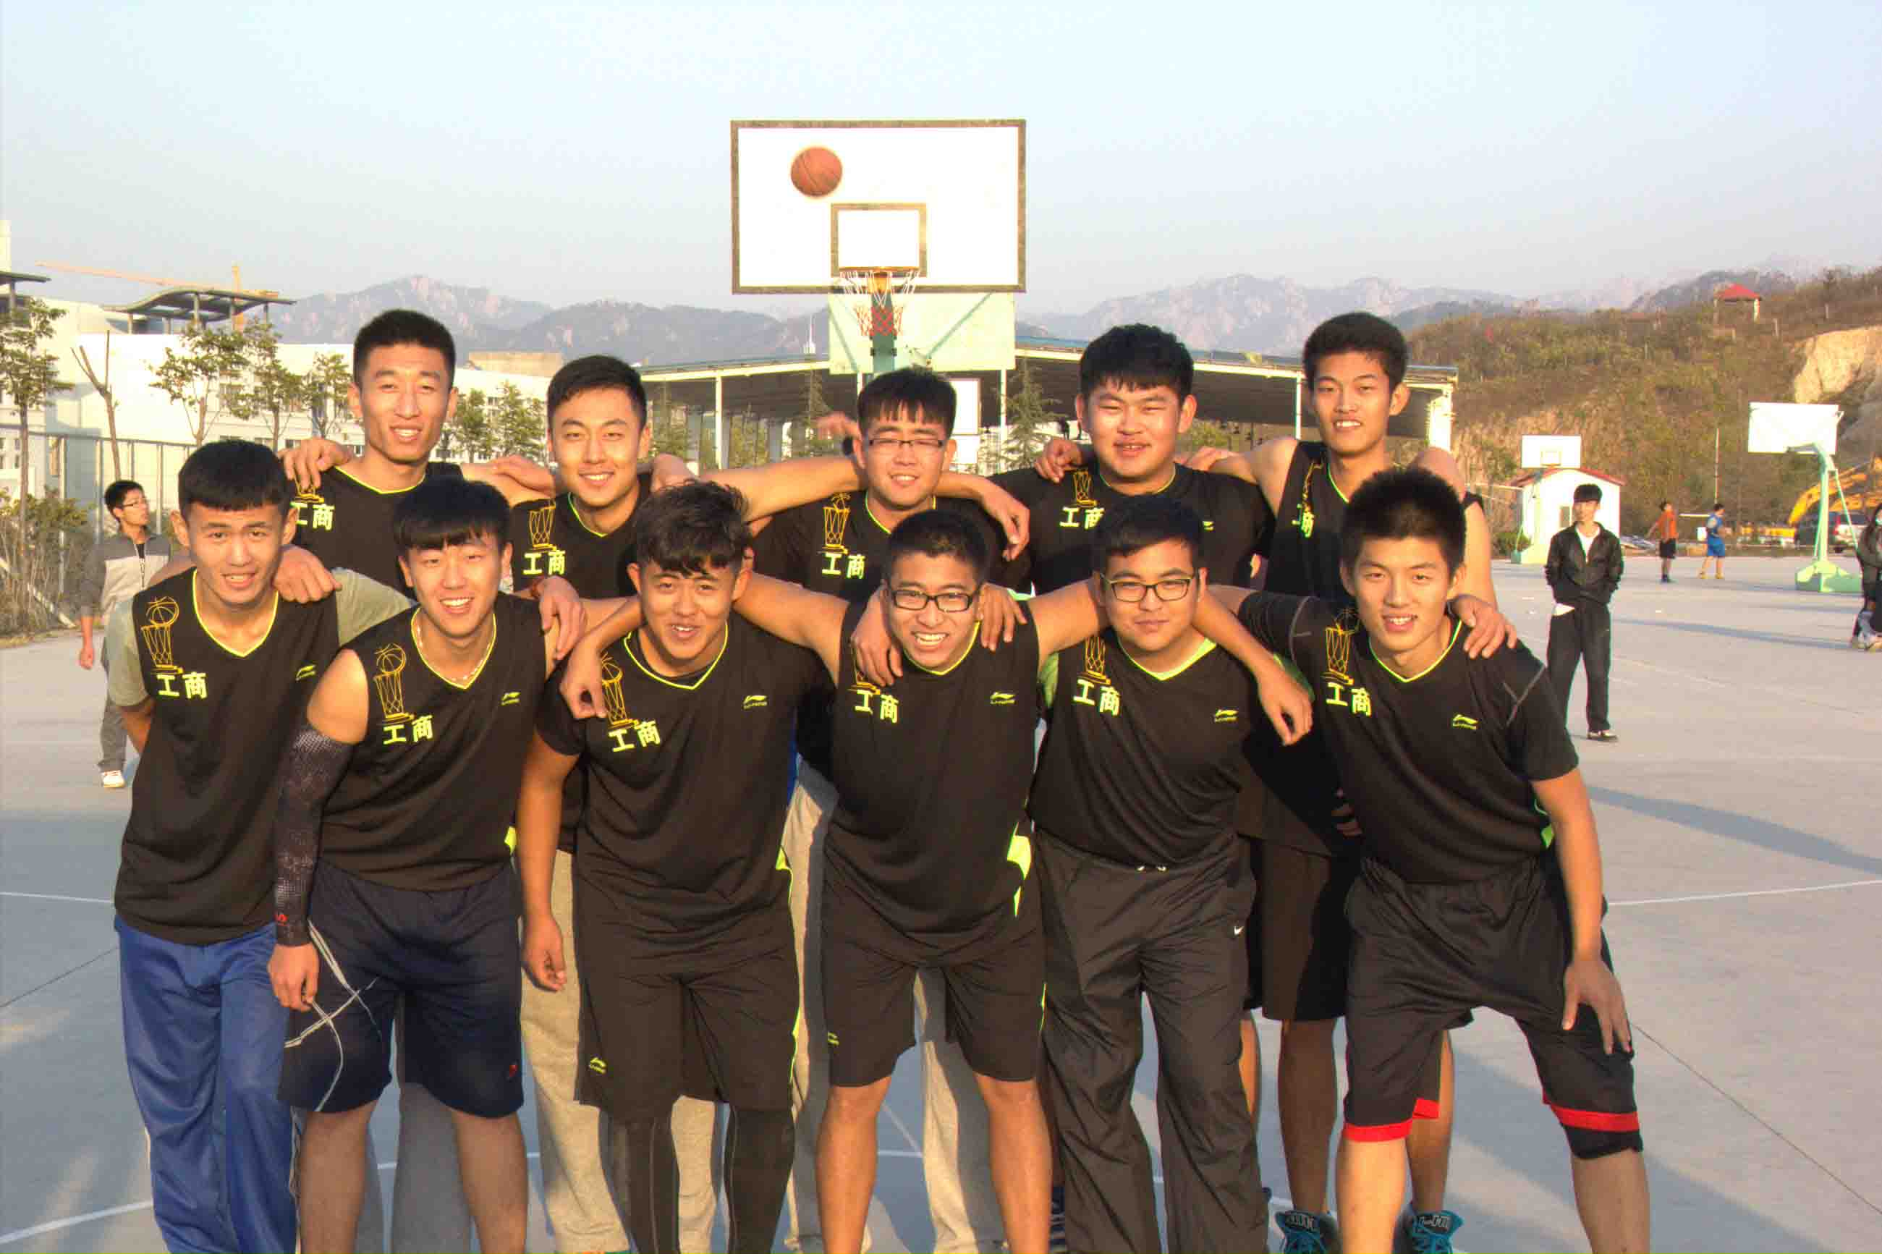
工商管理学院获得男子篮球赛冠军
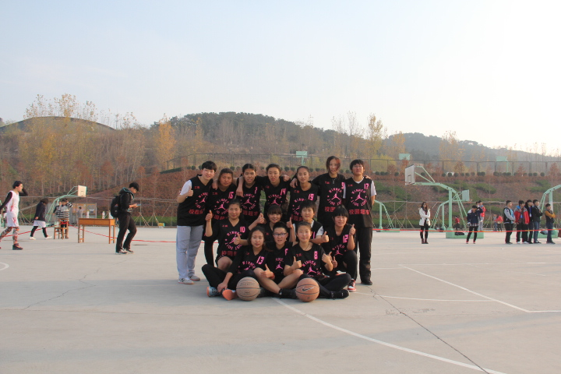
工商管理学院获得女子篮球赛冠军
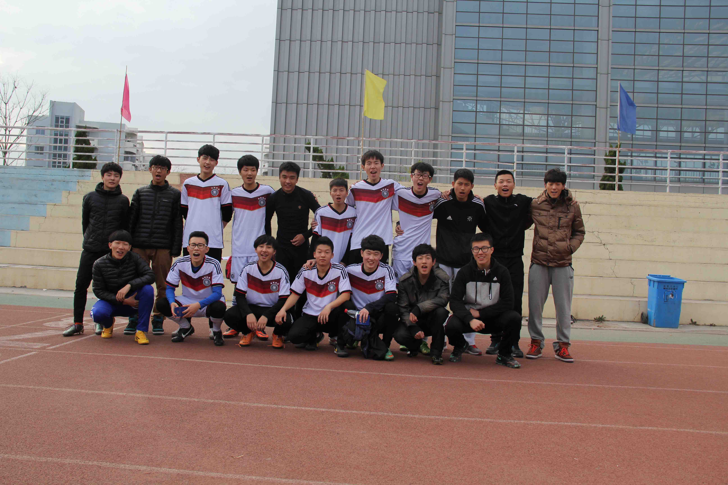
信息工程技术学院获得男子足球赛冠军
11月27日，由基础教学部、团委主办，体育教研室协办，院学生会承办的我院第二届“海斯曼”杯大学生篮球赛、足球赛圆满落下帷幕。经过为期22天的比赛，最终工商管理学院、酒店工程学院分获男子篮球赛冠、亚军；工商管理学院、旅游与酒店管理学院分获女子篮球赛冠、亚军；信息工程技术学院、旅游与酒店管理学院分获男子足球赛冠、亚军。
本次比赛旨在弘扬奥林匹克和中华体育精神，践行社会主义核心价值观，丰富校园体育文化生活，提高大学生身心素质。各参赛队伍秉承“友谊第一、比赛第二”的运动宗旨，展示了良好的竞技状态和较高的竞技水平，既赛出了风格，又赛出了团结、赛出了进步，充分展示了文明团队的良好形象。
此次比赛组织有力，比赛现场秩序稳定，裁判员执法公平公正，充分调动和增强了运动员的积极性和集体荣誉感。比赛竞争激烈、气氛活跃，体现了我院莘莘学子追求健康、共享快乐的精神风貌，进一步丰富了校园文化的内涵，助推了文明校园的创建工作。
本学期第十期英语角——英文朗诵比赛成功举办

12月4日下午，本学期第十期英语角活动以英文朗诵比赛的形式在旅游与酒店管理学院实训中心多功能厅成功举行，各二级学院的学生代表积极参加比赛。
此次比赛目的在于进一步加强校园文化建设，引导广大学生强化学习意识，培养国际眼光，提高英语口语表达能力。比赛特邀外教老师等作为评委，对报名参加比赛的30多名同学进行了严格的筛选，最终10名同学进入决赛。决赛中，各位参赛同学运用纯正流利的英语口语，或慷慨激昂，或轻柔舒缓地为大家呈上了一场精彩的听觉盛宴。经过各位评委耐心挑选、优中选优，牛嘉乐同学最终荣获一等奖，李倩和刁晓晨同学分别获得二等奖，杨阳、张新颖等同学荣获三等奖。
此次朗诵比赛使同学们深深领会到了英语的魅力，对英语产生了浓厚的兴趣，对以后的英语学习充满了信心。
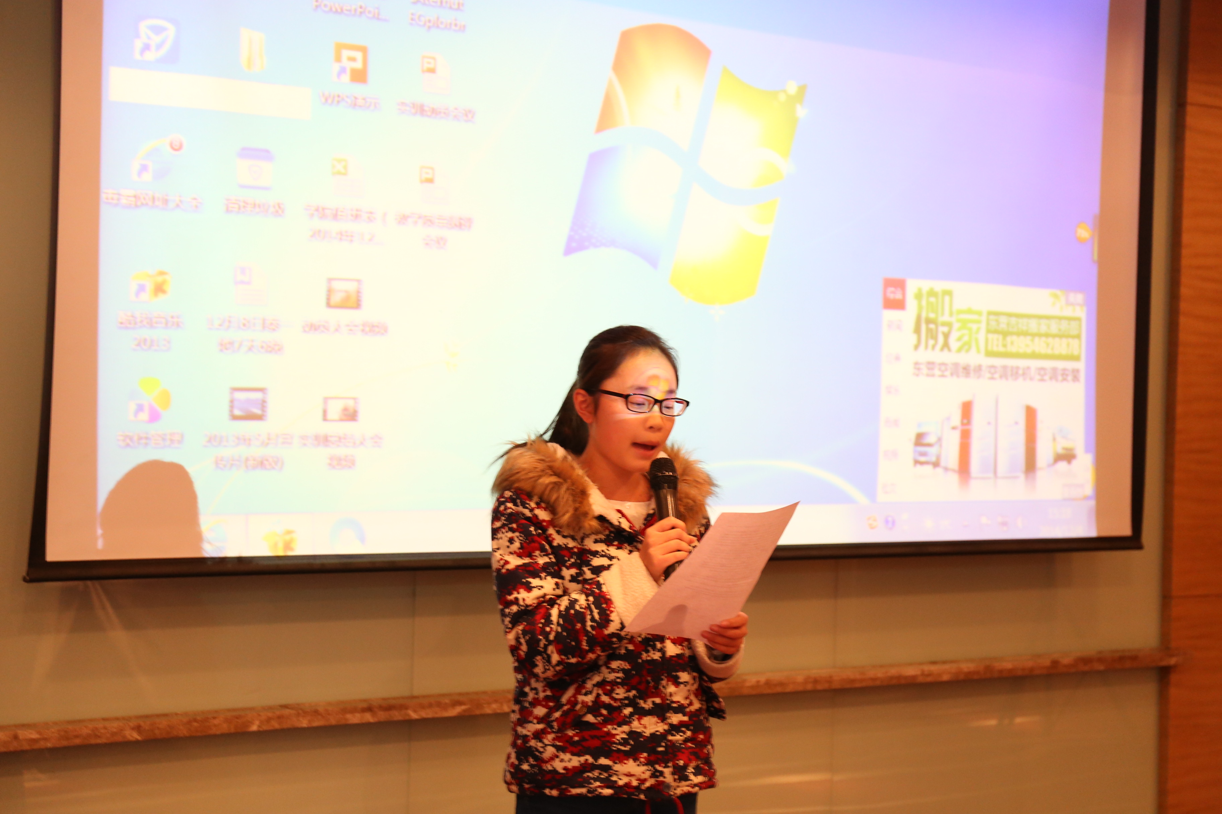

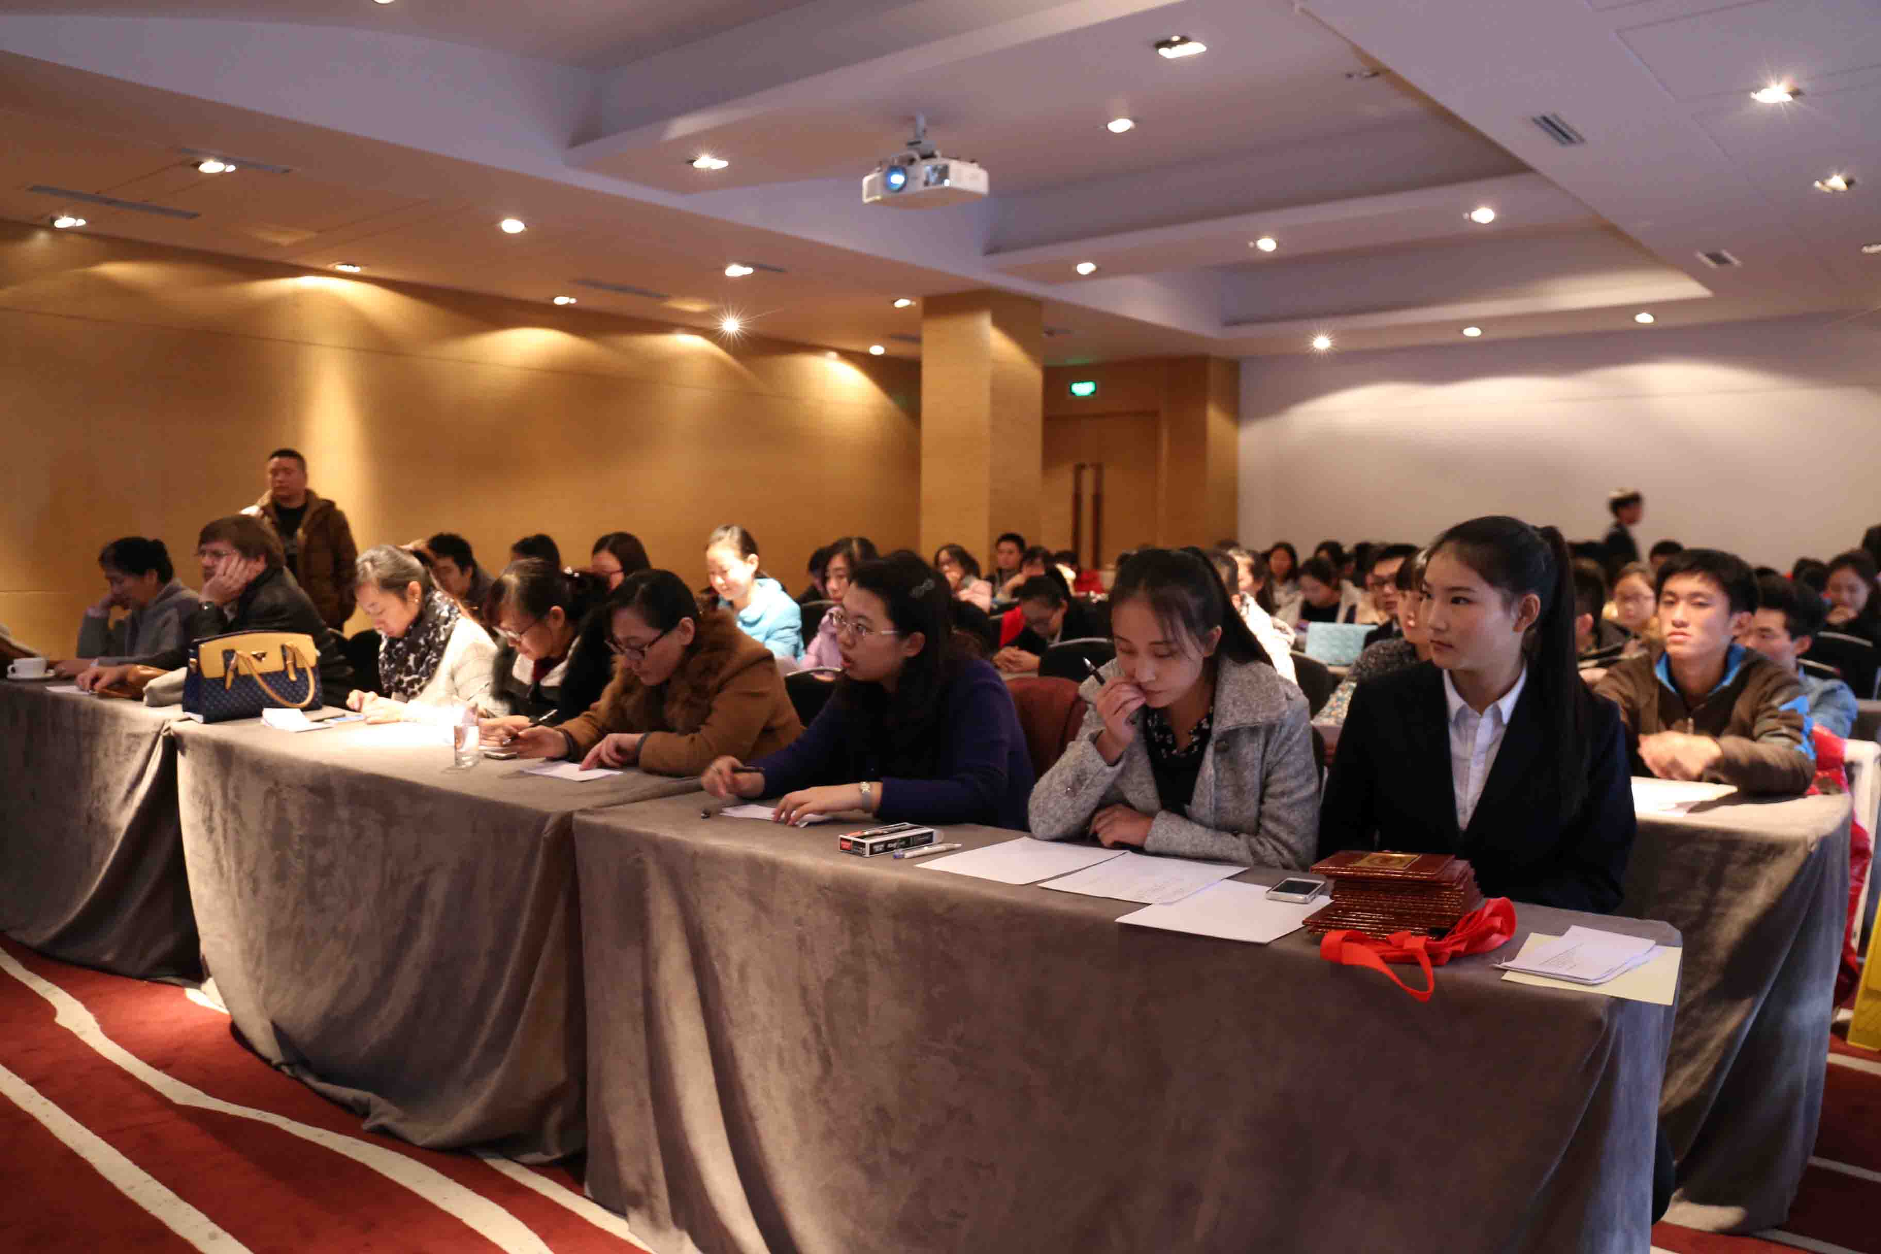

基础部“每人一堂公开课”活动圆满结束
12月5日，随着14:15下课铃的响起，基础部“每人一堂公开课”活动圆满结束。本学期，在教务处的统一部署下，基础部从10月下旬启动了公开课听课、评课活动。活动中，基础部55名专职教师全部参加，最终推出12名教师参与教学部层面的公开课活动。经过认真评选，刘慧敏、杨娟、纪艳凤三位老师将代表基础部参加院级层面的公开课交流活动。
本次活动历时一个半月，累计听课节次450余堂，人均听课8节，参与面广、内容实质性强，为基础部教师提供了一个相互交流、相互借鉴的学习平台，有力促进了各学科教师尤其是青年教师教学技能和水平的提高。公开课期间，学院党委书记李达、教务处处长宫恩龙、纪检监察处处长冉海河、教务处副处长衣文娟多次观摩公开课，并进行了点评。
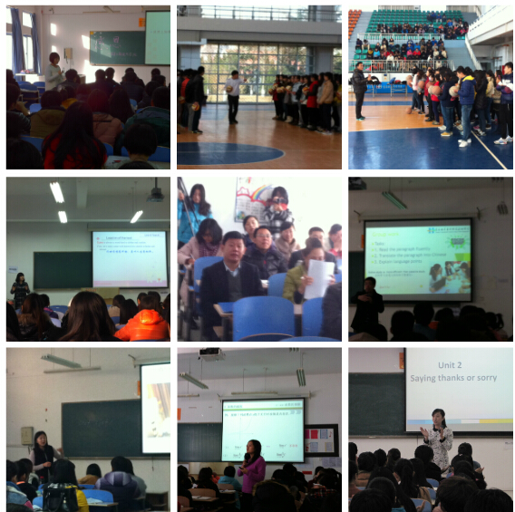

基础部举办题为“微课、慕课、翻转课堂对
高职英语教学带来的危机与挑战”的海斯曼沙龙
12月11日下午，基础教学部闫晓磊老师在旅游与酒店管理学院实训中心茶艺室举办了题为“微课、慕课、翻转课堂对高职英语教学带来的危机与挑战”的海斯曼沙龙。基础教学部部分教师参加了此次活动。
沙龙活动中，闫晓磊老师首先详细介绍了慕课、翻转课堂和微课的概念，引出了本次活动的主题。其他老师结合目前高职高专英语教学的现状,探讨了慕课对英语教学的教学理念、教学内容及教学形式的挑战，分析了翻转课堂和微课对教师的教学设计，教学信息技术提出的新要求。大家一致认为，高职英语教师在教育信息化背景下应当以包容批判的态度认识慕课，以进取灵活的态度提升学科教学技能并以积极学习的态度掌握最新教育技术。
本次沙龙活动讨论气氛热烈，老师们踊跃发言，对学院英语教学改革具有较强的现实意义和指导意义。
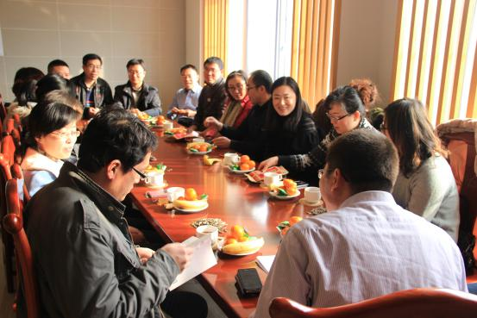

本学期第十一期英语角活动成功举行
12月11日下午，本学期第十一期英语角在旅游与酒店管理学院实训中心咖啡厅举行。本期英语角以“你认为中国的环境污染严重吗？”为主题，各二级学院的学生代表和外教老师进行了积极的讨论。
活动中，外教老师先围绕中国的环境污染问题对以后工作生活的影响进行了讲解，并就环境保护中遇到的困难和解决的方法与同学们进行了深入的探讨，老师认为中国人缺乏环境保护意识是环境污染的主要原因。活动现场的气氛十分活跃，通过讨论，同学们不仅锻炼了英语口语，而且提高了保护环境的意识。
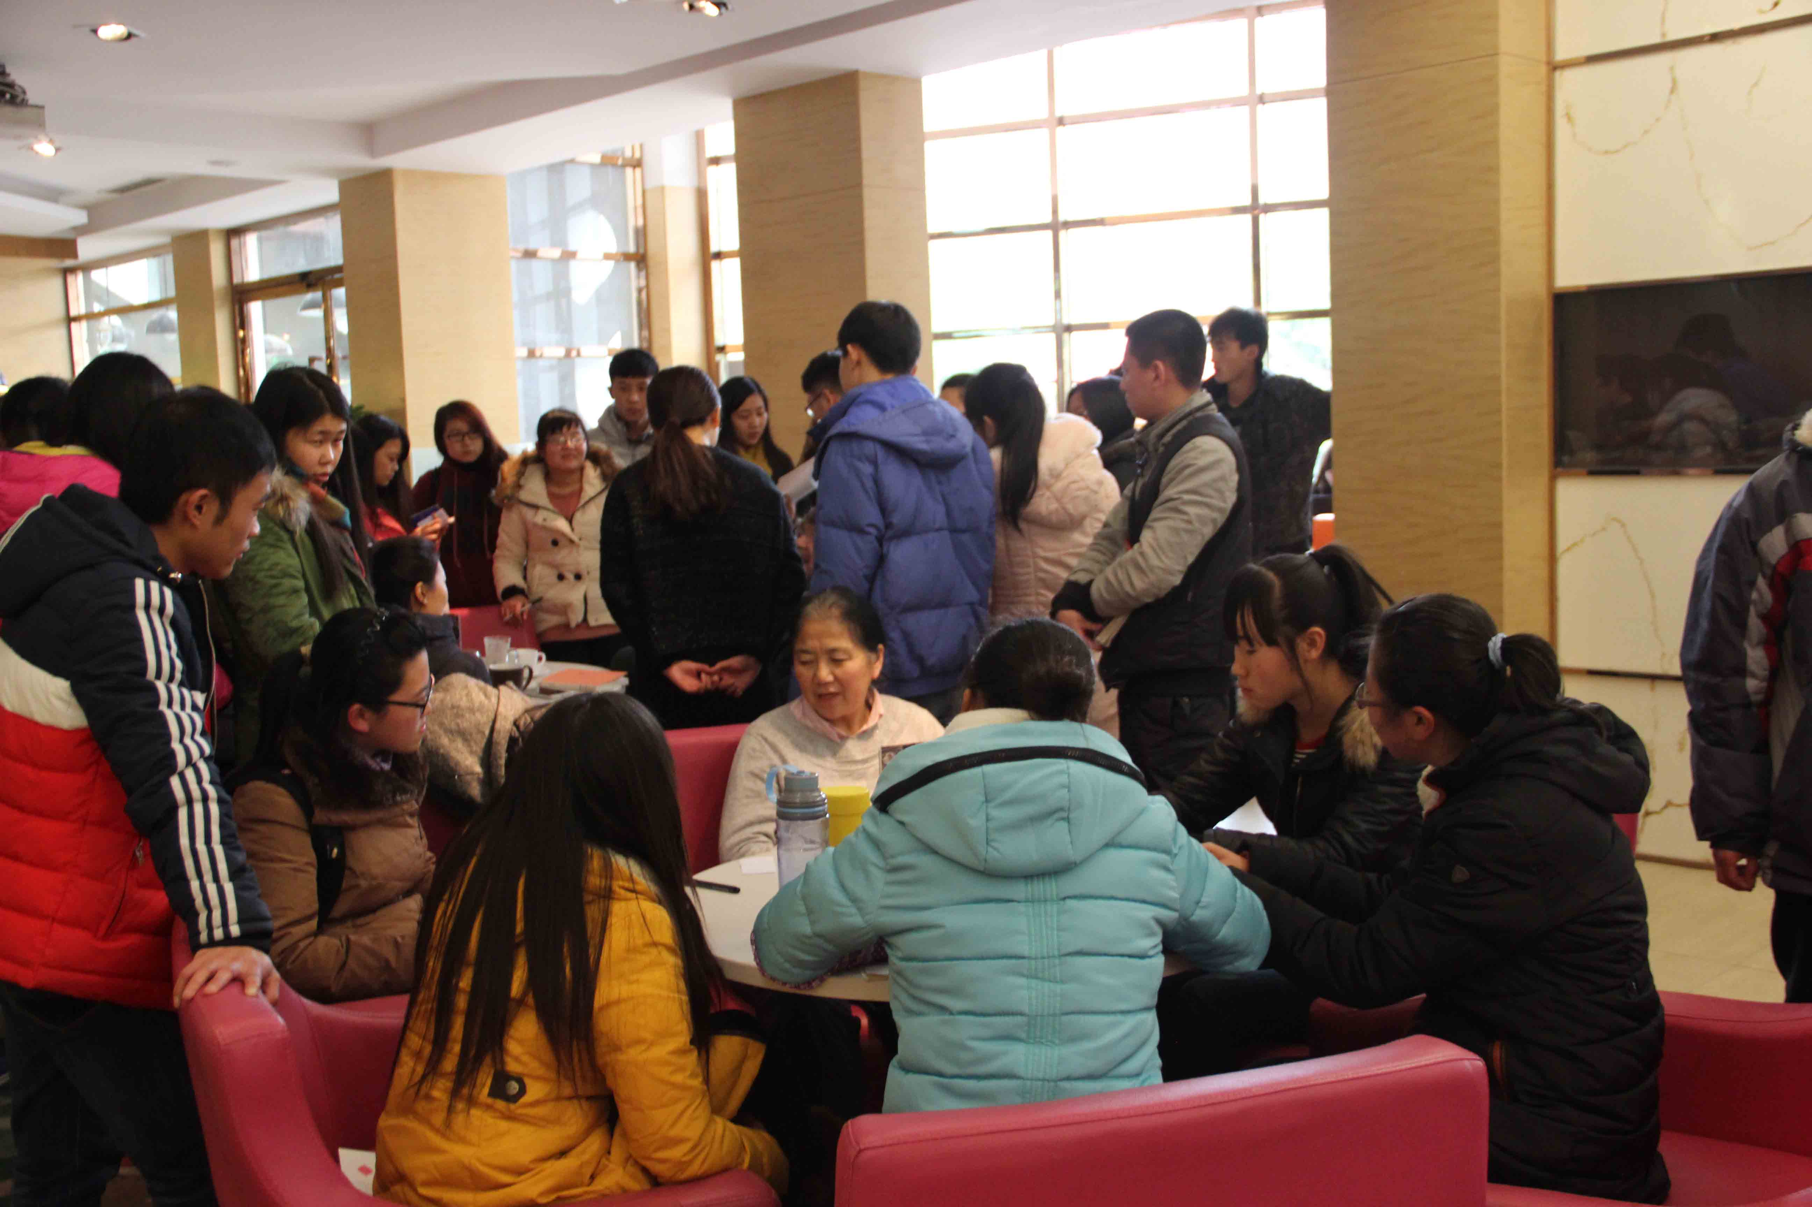

我院学生在全国大学生数学建模竞赛中喜获佳绩

近日，2014年“高教社杯”全国大学生数学建模比赛圆满落幕，我院学生在比赛中发挥出色，由纪艳凤老师指导的12级软件专业董炳剑、殷秀秀、姜淑佳组成的代表队获山东赛区二等奖。
“高教社杯”全国大学生数学建模比赛是由教育部高等教育司、中国工业与应用数学学会组织的数学领域最有影响力的学生竞赛，已举办二十三届。赛前，在教务处、基础部、信息工程技术学院等院部的共同努力下，我院对学生进行了积极的动员、选拔和培训，并组成了参赛代表队。
此次竞赛成绩的取得，体现了我院高等数学教学的能力和水平，展现了我院学生良好的分析解决问题的能力、创新精神及团结协作精神，必将进一步推进我院高数课程教育教学改革。

基础部教师赴莱西开展支教活动
12月18日，基础部夏飞、李文峰两位老师参加了微尘·圆梦行动，赴莱西市河头店镇进行义务支教。该活动由团市委、青岛早报、交运集团共同发起。活动中，我院体育教研室夏飞、李文峰两位老师，同来自其它高校的老师组成体育界的“专家团”，给农村孩子们带去了最专业的体育教学。此次活动受到青岛早报的全程跟踪，大幅报道了此次微尘·圆梦支教行动。
通过支教活动，我院两位老师发挥了特长，奉献了社会，同时也为学院的赢得了荣誉。今后，基础部将安排更多的老师参加支教活动奉献爱心，服务社会。
新闻链接：http://epaper.qingdaonews.com/qdzb/20141219/index.htm

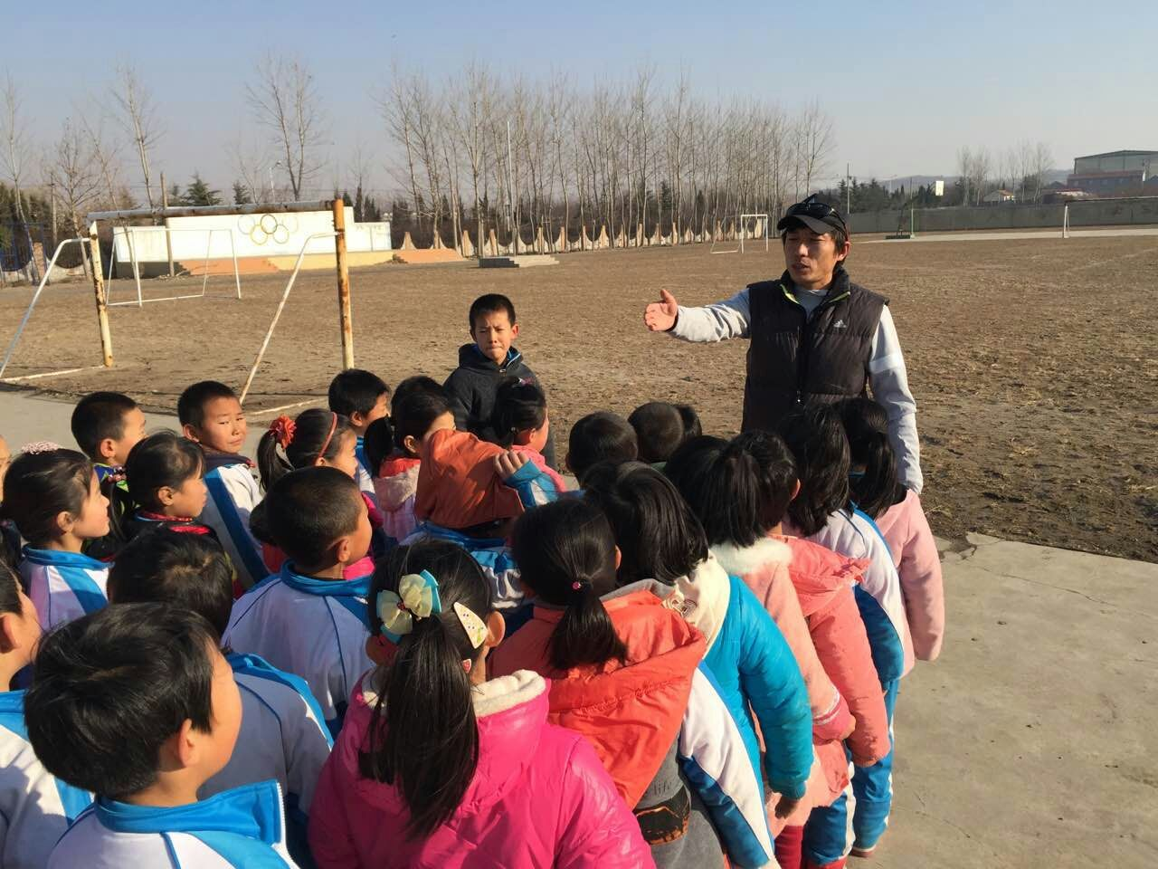

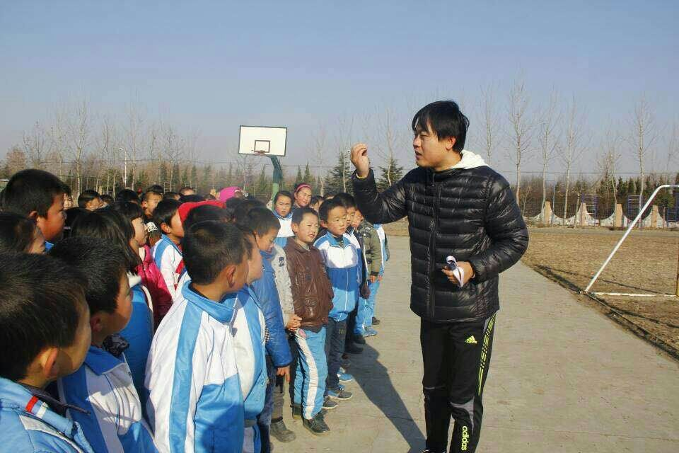

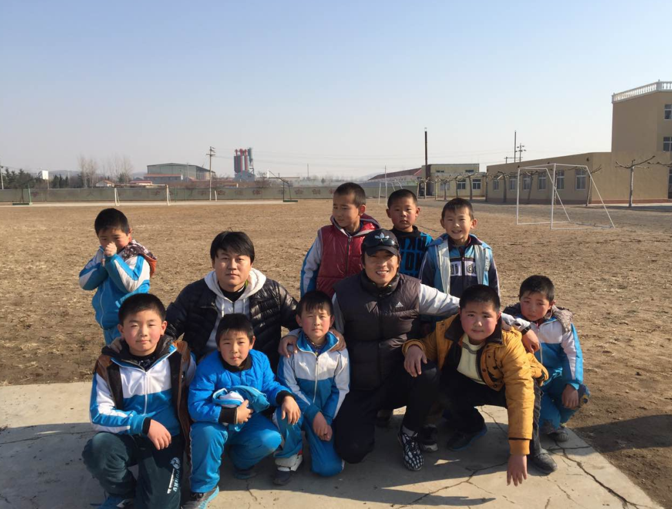

本学期第十二期英语角活动成功举行

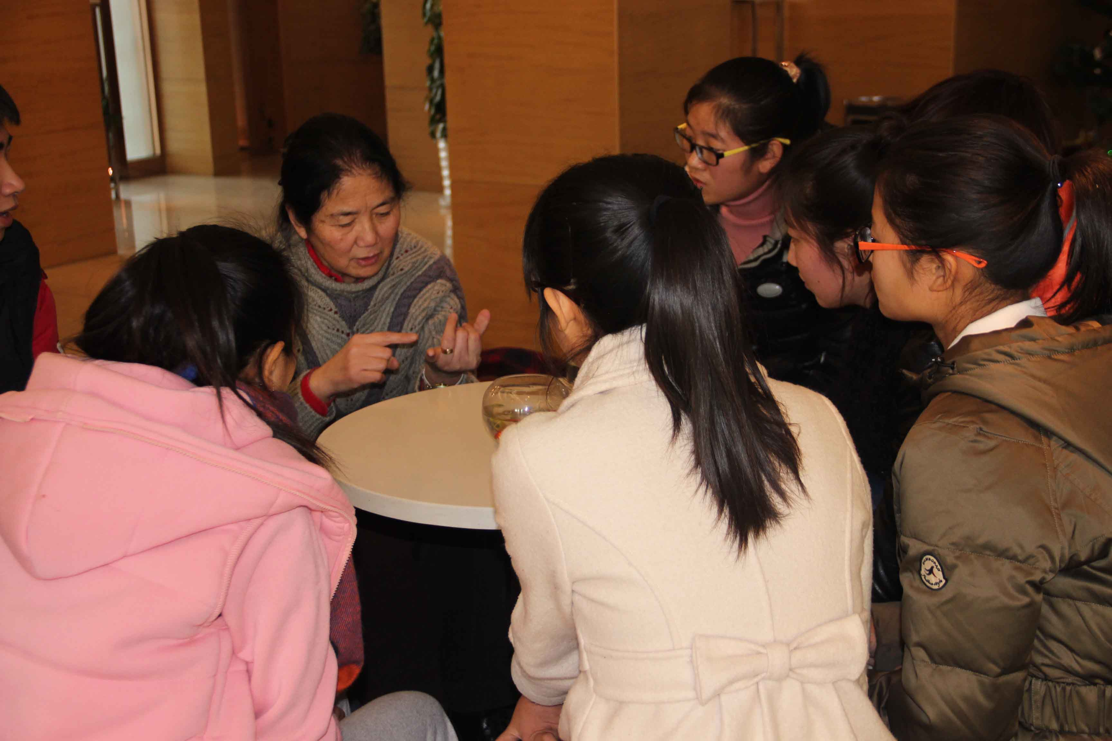

12月18日，本学期第十二期英语角活动在旅游与酒店管理学院实训中心咖啡厅成功举行。本期英语角活动以“青岛这座城市给你留下了什么印象？”为主题，各二级学院的学生代表和外教老师进行了积极的讨论。
外教老师先表达了自己对青岛的印象，紧接着，同学们争相用英语表达自己的观点，场面异常热烈。随后，外教老师又将自己在青岛经历的事情分享给同学们，并根据自己的经验给同学们讲解了青岛各大有趣的景点，同学们在赞叹不已的同时，纷纷用英语和老师深入地交流了对青岛这座美丽的城市的印象。

我院在山东省第七届中外教师外语教学研讨会上获奖

近日，山东省第七届中外教师外语教学研讨会在山东建筑大学成功举办，来自全省37所高校的11个不同国家的38位外国文教专家和147位中国外语教师参加了研讨会。省教育厅党组成员、总督学孟庆旭，省政府外事办公室、山东建筑大学等部门有关领导出席研讨会并为获奖中外专家颁奖。我院国际交流与合作处处长周莉和四位英语教师参会。
研讨会上，我院白艳芳老师的论文获得一等奖，是唯一一位获此殊荣的高职院校老师；闫晓磊老师、王静老师的论文获得二等奖；满忠辉老师、张美凤老师的论文获得三等奖；我院还荣获“优秀组织奖”及“专业奖”，山东省仅有2所院校获此殊荣。
通过研讨会上的交流学习与经验分享，我院教师增长了见识、开阔了视野、提升了自身教学修养和水平，为进一步推进学院英语教学改革打下了良好的基础。
本学期第十三英语角活动成功举行
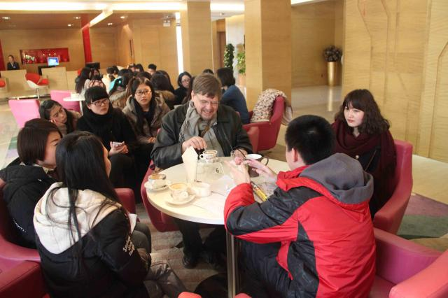
1月8日下午，本学期第十三英语角活动在旅游与酒店管理学院实训中心咖啡吧成功举行。本期英语角活动以“怎样提高自己的英语口语能力”为主题展开，各二级学院的学生代表和外教老师围绕主题进行了热烈的讨论。
活动中，外教老师首先指出，能说一口流利的英语口语对大家以后的工作学习都会有很大的帮助。随后，同学们介绍了自己在英语口语学习过程中遇到的问题以及锻炼提高口语能力的方式方法。听完大家的讲述后，外教老师肯定了大家的学习态度，对学习方法中的不足之处做出了提示和指点，并进一步提出：提高口语能力不能仅仅局限于上课时间或者英语角活动，更应该利用好课下的时间。比如说，多用英语沟通；多模仿正规的磁带或光盘中的读音；多利用晨读的时间朗读一些英语文章，还有就是要学会多背诵等等。
同学们围绕外教老师的观点以及口语学习中的常见现象及可能出现的问题谈了自己的看法，交流的气氛十分活跃。同学们通过此次英语角的讨论交流，不仅锻炼了自己的英语口语能力，更为以后的英语学习指明了方向。
我院第三届酒店英语微电影大赛成功举办
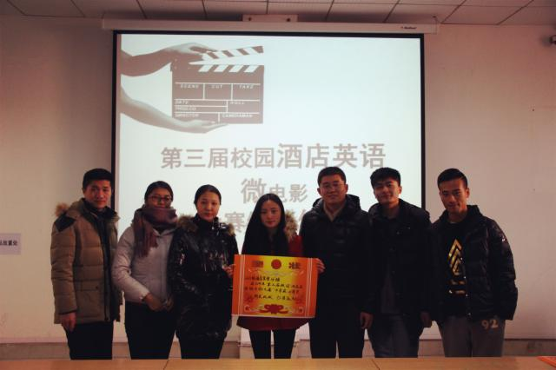

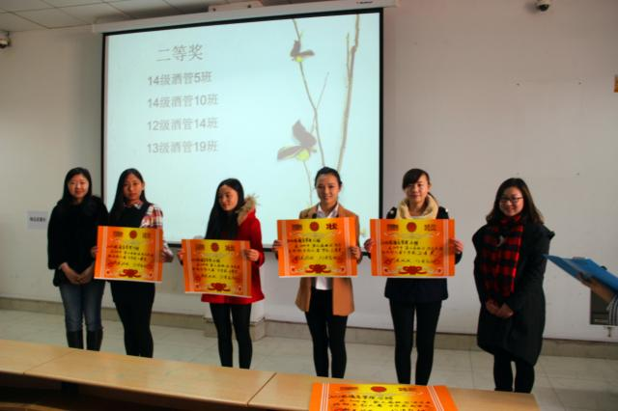
1月8日下午，我院第三届校园酒店英语微电影大赛赏影及颁奖典礼在学术楼103教室举行。本次活动由基础部、旅游与酒店管理学院、教务处联合主办，旅游英语教研室承办。
本届大赛以“Learning English Is Fun”为导向，旨在让学生在制作微电影的快乐体验中提高酒店英语的学习积极性和语言实际运用能力。大赛从前期宣传发动到作品制作和最后评选，历时三个多月，参与学生涉及酒店管理2012级和2014级40多个教学班，最后评选出了19个获奖作品。其中，2012级13班的作品“Love Because of Love”和2014级11班的作品“Hismile Hotel”分别斩获大三组和大一组一等奖。
此次大赛进一步激发了酒店管理专业学生英语学习的积极性，为下一步酒店英语教学的更好开展打下了坚实的基础。

